HỌC VIỆN CÔNG NGHỆ BƯU CHÍNH VIỄN THÔNG
KHOA KHOA CÔNG NGHỆ THÔNG TIN I
BỘ MÔN LẬP TRÌNH PYTHON
⎯⎯⎯⎯⎯⎯⎯⎯⎯


BÀI TẬP LỚN
CHỦ ĐỀ: GAME KHOA HỌC TỰ NHIÊN
CHO HỌC SINH TIỂU HỌC

Họ tên và MSV: Đỗ Bá Duy B20DCCN148
Đỗ Tràng Lâm B20DCCN388
Đỗ Hữu Phúc B20DCCN506
Nhóm lớp học: G01
Giảng viên giảng dạy: Phạm Văn Sự

HÀ NỘI - 2021

Mục lục
- Danh sách thành viên nhóm và nhiệm vụ ……………………..........…3
- Chủ đề………………………………………………………………….3
- Module và Core code của chương trình……….……………………….3
- Giới thiệu chung…………………………………………………….….7
- Tổng quan về ứng dụng
- Giao diện của ứng dụng
- Các chức năng của ứng dụng
- Nhược điểm và kết luận…………………………………...……………7
- Tài liệu tham khảo………………………………………...……………8

- Danh sách thành viên nhóm và nhiệm vụ
- Đỗ Tràng Lâm
- Tìm hiểu các ý tưởng
- Tìm hiểu các core code của chương trình
- Làm các chương trình con để liên kết với chương trình cha

- Đỗ Hữu Phúc
- Tìm hiểu ý tưởng
- Tìm hiểu các core code của chương trình
- Làm các chương trình con để liên kết với chương trình cha

- Đỗ Bá Duy (trưởng nhóm)
- Phân chia nội dung trong nhóm cho các thành viên
- Tìm hiệu các core code của chương trình
- Xây dựng khung chương trình
- Liên kết các chương trình con với chương trình cha
- Làm các chương trình con để liên kết với chương trình cha
- Viết báo cáo

- Chủ để và cách triển khai ý tưởng
- Chủ đề: Trò chơi khoa học tự nhiên cho học sinh tiểu học:

- Module và Core code của chương trình
- Module :
- Pygame là một bộ mô-đun Python đa nền tảng được thiết kế để viết trò chơi điện tử. Nó bao gồm đồ họa máy tính và thư viện âm thanh được thiết kế để sử dụng với ngôn ngữ lập trình Python.
- Pyamaze là một mô đun giúp dễ dàng tạo mê cung ngẫu nhiên và áp dụng các thuật toán tìm kiếm khác nhau một cách hiệu quả

Cách cài đặt: Vào CMD và gõ 2 câu lệnh sau:
- pip install pygame
- pip install pyamaze

- Core code của chương trình
- Button
Ứng dụng: vẽ ra 1 nút trên màn hình, nút đó có thể nhận tương tác click chuột để liên kết những logic hoặc dữ liệu khác
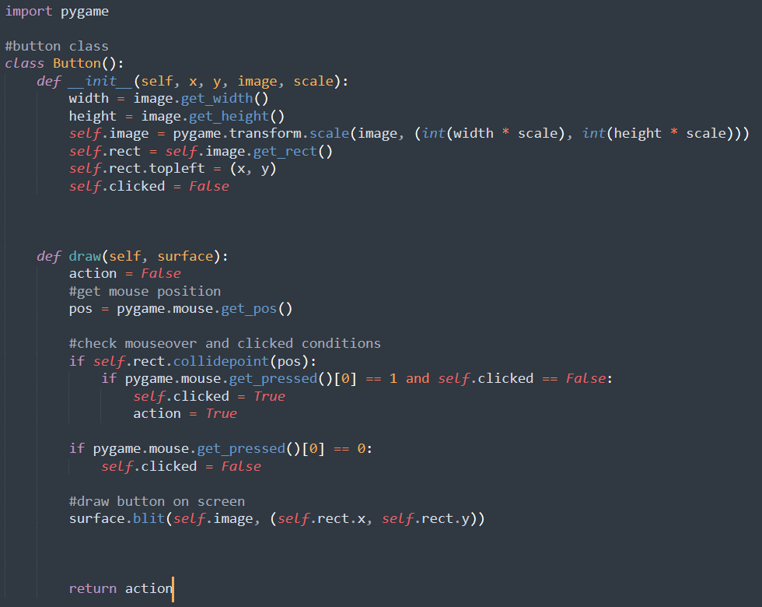

- Drag and drop
Ứng dụng: sử dụng chuột để kéo thả vật thể có thể kéo thả được xuất hiện trên màn hình
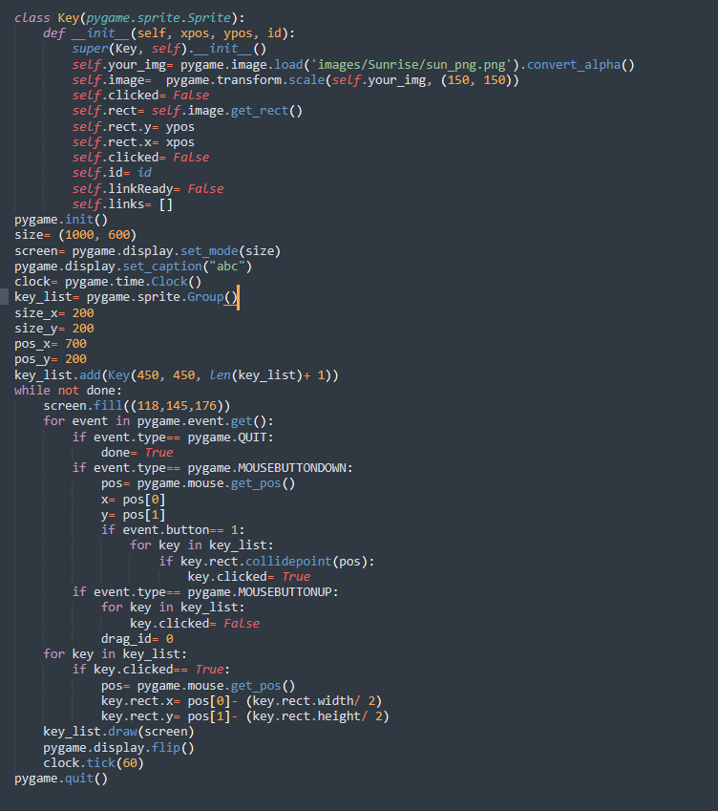

- Fill text
Ứng dụng: có thể sử dụng bàn phím để nhập số hoặc chữ cái vào ô trống trên màn hình hiển thị
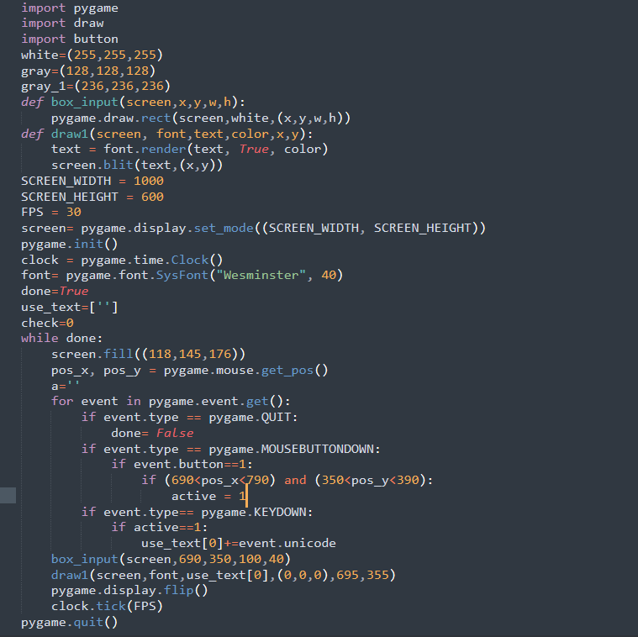
- Press
Ứng dụng: ta có thể sử dụng bàn phím để di chuyển các vật thể, các hình ảnh có thể di chuyển được
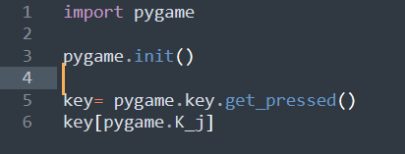

- Giới thiệu chung
- Tổng quan về ứng dụng
- Trò chơi sẽ hướng tới những kiến thức khoa học tự nhiên phù hợp với độ tuổi của học sinh tiểu học
- Trò chơi bắt mắt, sáng tạo, thu hút với học sinh, giúp các em có thể tăng cường sự tìm hiểu cũng như kiến thức học tập
- Trò chơi là 1 phiên bản open meta nên có thể chơi mọi màn mà không cần yêu cầu điều kiện mở màn
- Xây dựng ý tưởng từ những game căn bản trong đời sống hàng ngày như: brain out, mê cung, quiz, ….

- Giao diện của ứng dụng
Là một hình chữ nhật không full màn hình máy tính mà nằm gọn trong màn hình, giúp cho học sinh ko có giác bị căng mắt
- Chức năng của ứng dụng
Học sinh có thể chơi các màn, tương đương như 1 mini game ở ngoài đời thực tuy nhiên được chỉnh sửa đơn giản lại để phù hợp với thời gian cũng như độ khó

- Nhược điểm và kết luận
- Nhược điểm
- Do mỗi màn là một phần triển khai code riêng nên mất rất nhiều thời gian cho việc code mới từng màn với những ý tưởng khác nhau
- Tìm kiếm và sửa core code còn gặp nhiều khó khăn, do core code ko đáp ứng được nhu cầu đặt ra cũng như gặp những lỗi phát sinh trong lúc sửa source code
- Do không có đội ngũ design riêng nên phần đồ họa của game vẫn chưa được hoàn thiện một cách kĩ lưỡng, vẫn còn phải lấy các nguồn khác nhau trên web, khiến các phần hình ảnh chưa được đồng bộ
- Phần code quá dài, chưa được tối ưu, nhiều phần code bị viết lại, chưa phân tách các đoạn code ra các file khác nhau 1 cách hợp lí
- Chưa tiếp cận được với nhiều ý tưởng mới hơn vì phần triển khai code quá khó
- Chưa áp dụng được nhiều thuật toán và cấu trúc dữ liệu ở trong phần bài làm này
- Kết luận
- Cần cải thiện phần code của cả nhóm sao cho rõ ràng sáng sủa hơn
- Phân chia các file sao cho hợp lí
- Cần tìm kiếm nhiều core code hơn để triển khai ý tưởng
- Về đồ họa, cần đồng bộ hơn
- Áp dụng nhiều thuật toán vào trong code hơn để tối ưu phần code cũng như sử dụng nhiều kiểu cấu trúc dữ liệu hơn

- Tài liệu tham khảo
- Nội dung của nhóm:  https://github.com/DuyBa/science_game  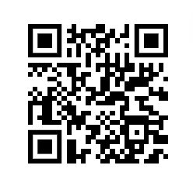 | - Drag and drop:  https://www.youtube.com/watch?v=-8CHbjbDHn0&t=27s  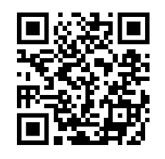
- Button  https://www.youtube.com/watch?v=G8MYGDf_9ho  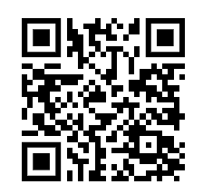 | - Fill text  https://www.youtube.com/watch?v=Rvcyf4HsWiw  